VSCODE中JAVA语言支持Java Extension Pack不能使用JDK8

解决办法是：

安装Java Extension Pack之前先安装Language Surpport for Java(TM) by Red Hat，安装之后回到Java Extension Pack安装界面，在下面的扩展包那里点击Language Surpport for Java(TM) by Red Hat的小齿轮

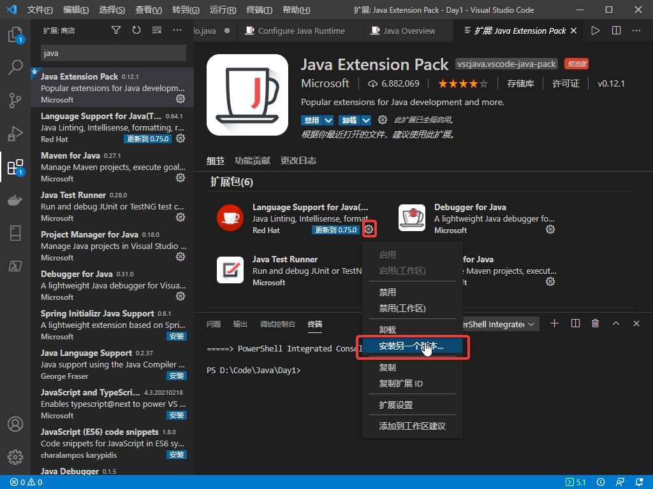

安装另一个版本选择，选择0.64.1

安装完之后再安装Java Extension Pack。

>> 设置 Java 路径

打开vscode设置 --> 搜索设置，输入javahome --> 点击 Java: Home下的在 settings.json 中进行编辑。

其中，第①行是JAVA_HOME的路径；第②行的话是面向安装Java 8的，输入这行命令不会一直提示安装Java 11 JDK。

"java.home": "F:\\Java\\jdk1.8",

"java.requirements.JDK11Warning": false,

"java.semanticHighlighting.enabled": true,